Памятка на тему:
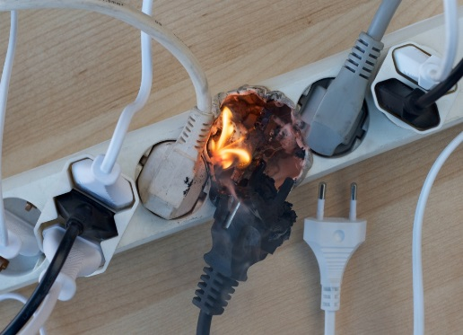
«Здания повышенной этажности, соблюдение правил пожарной безопасности»

Уважаемые граждане! В целях предупреждения пожаров в жилье:
1. Никогда не курите в постели. Помните, сигарета и алкоголь – активные соучастники пожара.
2. Не курите на балконе и не бросайте окурки вниз.
3. Никогда не оставляйте без присмотра включенные электроприборы.
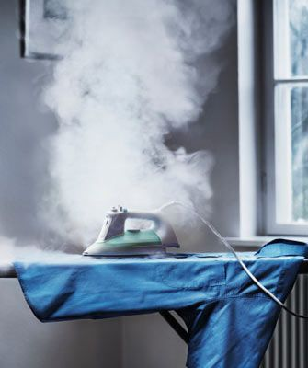
4. Следите за исправностью электропроводки, вовремя проводите ревизию электропроводки и замер сопротивления изоляции электропроводов, содержите в исправном состоянии розетки, выключатели, рубильники и другие электроприборы, не допускайте применения самодельных электроприборов.
5. Уходя из дома, следует выключать бытовую технику, не оставлять без присмотра включенные электроприборы, работающие в режиме ожидания. Даже поставленный на зарядку аккумулятора мобильный телефон и ноутбук могут стать причиной возгорания.
6. Не следует разбирать и ремонтировать электрооборудование и электротехнику самостоятельно, безопаснее доверить починку прибора специалисту.
7. Не загромождайте мебелью, оборудованием и горючими материалами (горючими жидкостями) балконы (лоджии), а так же эвакуационные выходы и лестницы.
8. Не устраивайте склады горючих материалов в подвалах и цокольных этажах, если вход в них не изолирован от общих лестничных клеток.
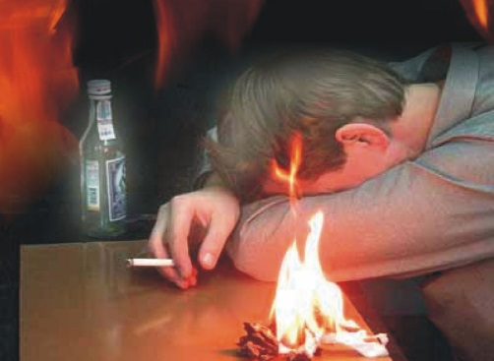
9. Не оставляйте детей без присмотра, обучите их правилам пользования огнем.

Особенностью жилых домов повышенной этажности является его сложная планировка, наличие значительного количества людей, особенно в ночное время, большая высота здания, которая усложняет эвакуацию проживающих, увеличивает время тушения пожара.
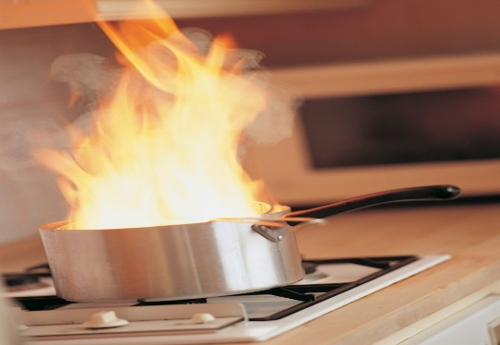
В ЖИЛЫХ ДОМАХ ПОВЫШЕННОЙ ЭТАЖНОСТИ:
10. Не нарушайте системы внутреннего противопожарного водопровода и пожарной сигнализации, кнопок и клапанов системы дымоудаления из поэтажных коридоров и квартир.
11. Не производите самостоятельные перепланировки, не устанавливайте перегородки и решетки в коридорах.
12. Помещения квартир необходимо оборудовать автономным оптико-электронными дымовыми извещателями.
НАПОМИНАЕМ, что в соответствии с действующим законодательством Российской Федерации, ответственность за пожарную безопасность жилых помещений возложена на собственника жилых помещений, квартиросъемщика.
ПРИ ВОЗНИКНОВЕНИИ ПОЖАРА НЕМЕДЛЕННО ЗВОНИТЕ ПО ТЕЛЕФОНАМ:
74-20-01 112 01
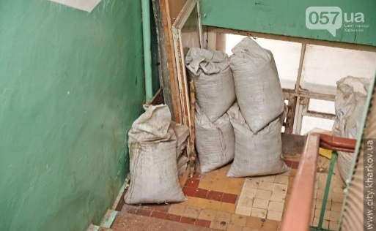

Инструктор противопожарной профилактики
пожарной части Государственной противопожарной службы
ПЧ (поселок Солнечный) филиала казенного
учреждения ХМАО-Югры «Центроспас-Югория»
по Сургутскому району Ю.А. Пустовая

